**5 Отношения между классами. Механизм наследования. Интерфейсы**

Задание 1.

2. Создать класс Book, который имеет:

Агрегация: массив Author[] (у книги может быть несколько авторов).

Композиция: объект TableOfContents (содержание создаётся внутри книги).

Ассоциация: связь с Library (книги принадлежат библиотеке).

Создать массив книг и реализовать метод DisplayInfo().

Листинг программы:

using System;

public class Author{

public string Name { get; set; }

public Author(string name) {

Name = name;

}

}

public class TableOfContents{

public string[] Chapters { get; set; }

public TableOfContents(string[] chapters) {

Chapters = chapters;

}

}

public class Library{

public string Name { get; set; }

public Library(string name) {

Name = name;

}

}

public class Book{

public string Title { get; set; }

public Author[] Authors { get; set; }

public TableOfContents Contents { get; private set; }

public Library Library { get; set; }

public Book(string title, Author[] authors, string[] chapters, Library library)

{

Title = title;

Authors = authors;

Contents = new TableOfContents(chapters);

Library = library; }

public void DisplayInfo() {

Console.WriteLine($"Название: {Title}");

Console.WriteLine($"Библиотека: {Library.Name}");

Console.Write("Авторы: ");

foreach (var author in Authors) {

Console.Write($"{author.Name} "); }

Console.WriteLine();

Console.WriteLine("Содержание:");

foreach (var chapter in Contents.Chapters) {

Console.WriteLine($" - {chapter}");

}

Console.WriteLine();

}

}

public class Program{

public static void Main() {

Library myLibrary = new Library("Городская библиотека");

Author[] authors1 = { new Author("Автор Один"), new Author("Автор Два") };

Book book1 = new Book("Книга Первая", authors1, new[] { "Глава 1", "Глава 2" }, myLibrary);

}

}

}

Таблица 1.1 – Входные и выходные данные

|  |  |
| --- | --- |
| Входные данные | Выходные данные |
| Нет | Название: Книга Первая  Библиотека: Городская библиотека  Авторы: Автор Один Автор Два  Содержание:  - Глава 1  - Глава 2 |

Анализ результатов:

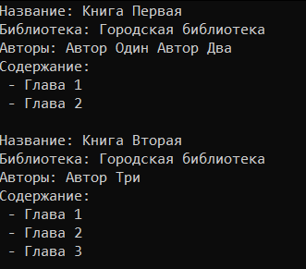

Рисунок 1 – Результат работы программы